הערות

Stores:
- בעמודת BikoretNo יש ערך שונה לכל שורה – מה המשמעות של ספרת ביקרות ?
- יש 4 שורות ללא ערכים בעמודת כתובת – אחריות הלקוח למלא כתובת – מדובר בסניפים אונליין 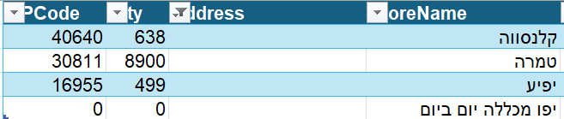

- יש 7 ערכים שהם "0" בעמודת עיר – לא קיים ברשימת ערים לבדוק ?

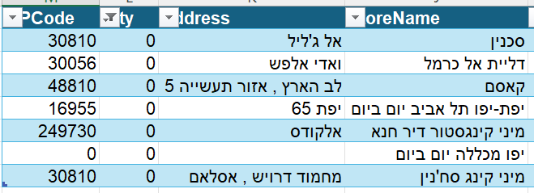
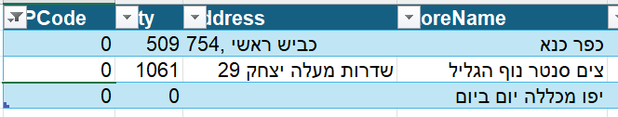
- יש 3 ערכים עם מיקוד 0 והם לא מסומנים כחנות אונליין – אחאיות הלקוח למלא

- יש רק מיקוד אחד עם 7 ספרות, כל השאר 5 או 6 ספרות – אחריות הלקוח לעדכן – אנחנו משלימים לאפסים במידת הצורך

PriceFull: סניף 340
- עמודת PriceUpdateTime לא במקום הנכון
- עמודת LastSaleDateTime לא במקום הנכון
- עמודת ItemNm לא מאויתת נכון – ItemName
- עמודת ManufacturerName לא מאויתת נכון
- עמודת ManufacturerItemDescription לא מאויתת נכון
- ישנם מוצרים שמסומנים ItemType = 0 (כלומר ברקוד פנימי) אבל הם מוצרים חיצוניים, לדוגמה: יטופל
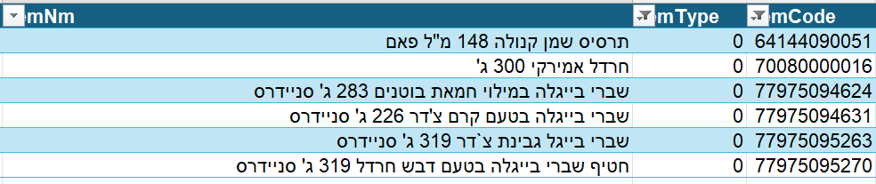
- בכל עמודת ManufactureName יש ערך "לא ידוע" – אחריות הלקוח למלא הדיפולט שהגדרנו "לא ידוע במידה וזה ריק"
- בעמודת ManufactureCountry יש 3346 ערכים לא ידועים – תקין אחריות הלקוח להגדיר במידה ואין אנחנו מגדירים את הערך unknown
- בעמודת ManufactureCountry יש 2 ערכים ריקים – לא ראיתי דוגמא
- פיקדון בקבוקים לא צריך להיות בשקיפות (וגם רשמו שזה עולה 0.3) - אחריות הלקוח לעדכן בפריט לא לשקיפות
- בין עמודת תיאור המוצר לבין עמודת שם המוצר- פשוט העתיקו מעמודה אחת לשניה – למה זאת בעיה – לא קיים אצלנו תיאור מוצר חוץ משם ?
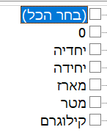
- ערכים לא תקינים בעמודת UnitQty

תקין – נתנו לכך פתרון אחריות הלקוח לעדכן
- ערכים לא תקינים בעמודת Quantity , יש לכתוב ערכים עד 4 תווים
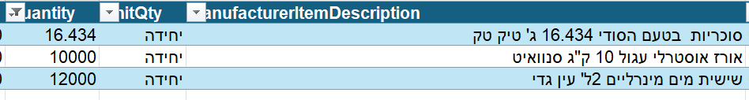
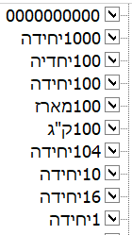
- ערכים לא תקינים בעמודת UnitOfMeasure
אחריות הלקוח לעדכן את הפריטים תקין
אנחנו נטפל ביחידה ומטרים שירד ללא המספר

- בעמודת QtyInPackage לא למלא "0" – יטופל
- איך יכל להיות 23 יחידות באריזה של חבילת שוקולד?
- יש המון שורות עם ערכים לא הגיוניים בעמודת QtyInPackage, הרבה מספרים לא הגיוניים לחבילה למשל 144 בחבילת סוכריות מנטוס, 32 יחידות טונה בשמן זית ועוד רבים נוספים – יטופל
- מה זה אומר ולמה זה עולה אגורת אחת? אין צורך לשדר לשקיפות – אחריות הלקוח להגדיר במערכת ברמת הפריט
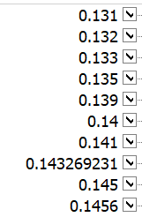
- כל עמודת UnitOfMeasurePrice לא תקינה בכלל, גם לא חישובים הגיוניים וגם יש המון ערכים עם יותר מ-2 ספרות אחרי הנקודה לדוגמה:יטופל

- בעמודת LastSaleDateTime יש יותר מ-3 חודשים אחרונים (למשל אוקטובר 2025). גם המיקום שלה לא מדויק. הסתכלו בהנחיות לגבי מיקומה – יטופל

PromoFull: סניף 008
- עמודת ChainId לא מאויתת נכון
- עמודת SubChainId לא מאויתת נכון
- עמודת StoreId לא מאויתת נכון
- עמודת PromotionId לא מאויתת נכון
יטופל
- לא יכל להיות ערך "0" בעמודת RedemptionLimit, יש 364 שורות כאלו
- יש 1885 שורות מתוך 2249 שיש להם ערך 5 בעמודת RedemptionLimit, לא בטוח אם זה מה שהתכוונו (כל הסופר הוא עם מגבלה של עד 5 מוצרים על כל המבצעים?)
- כל עמודת MinNoOfItemOffered ריקה אחריות הלקוח
- דוגמה שמופיע בעמודת ClubID:
("לקוחות הקפה=1" | "מועדון לקוחות=1" | "HEBREW=1" | "ARABIC=1" | "לקוחות אתר קניות=1" | "מיתר=1" | "לקוחות סיטונאים=1" | "עובדי קינגסטור -ARABIC=1" | "עובדי קינגסטור -HEBREW=1" | "טסט הנחות=1" | "לקוח גדול=1" | "עובדי סוא=1" | "בעלים=1" | "לקוחות רכבים=1" | "ואדי אלג'וז CASHBACK=1" | "לקוחות פרידיס=1" | "לקוחות הקפה שוברים=1")
זה לא תקין, יש לעבוד לפי ההנחיות – לשנות את זה לקוד 3 מועדון אחר
- בעמודת MinPurchaseAmount אם אין הגבלת סכום יש להשאיר ריק ולא לכתוב 0 יטופל
- יש הרבה בעיות עם maxqty ו-redemption limit:
  - את maxqty צריך למלא רק במקרים הבאים: אם המצרך שקיל ואנחנו רוצים להגביל את הכמות הנרכשת כשהמבצע ניתן על כל כמות שהצרכן קונה.
    - לדוגמה: 20% הנחה על גבינה צהובה עד 2 ק"ג
    - דוגמה נוספת: החל מ-200 גרם, 20% על גבינה צהובה עד 2 ק"ג
  - אם המוצר לא שקיל המקרה היחיד שבו המשתנה יהיה בשימוש הוא במבצע מדורג. אחרת, כשרוצים להגביל את כמות הפעמים שצרכן יכול לממש מבצע זה באמצעות redemptionlimit.
  - שימו לב למבצע הבא: 587736649 - מטלית הפלא UNISUN חמישיה 2 ב 13. Maxqty=10 וredemption limit=0 אם אתם רוצים להגביל את הצרכן ל-10 מטליות המשמעות היא 5 מימושים. Maxqty צריך להיות ריק וredemptionlimit=5
  - 587736111 אותה בעיה.
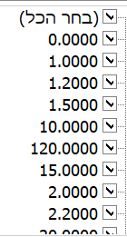
- בעיה נוספת היא שבעמודת MaxQty יש אין צורך ב-3 אפסים אחרי המספר: להסיר אפסים יטופל
מספר

- לא יכול להיות שmaxqty=0 אם אין maxqty צריך להיות ריק. יטופל
- קבוצת מבצעים 587722734 קיבלה בעמודת RewardType רק 0, זה לא יכל להיות כי 0 הוא התניה. בכל מקרה מדובר על מבצעים לעובדים (סנדוויץ עובד קינג סטור +שתיה ב 8.90) ולכן לא בטוח שזה בכלל צריך להופיע בשקיפות
- 587736164–איך שהמבצע מדווח כרגע זו המשמעות שלו: בקניה של למעלה מ-200 גרם, המחיר לקילו בהנחה 21.9 (כולל ה-200 גרם שנקנו כתנאי( מוגבל ל1.2 קילו.
אם התכוונתם למשהו אחר אז הדיווח שונה. אנחנו רוצים לוודא כי זה קצת מבלבל. כנ"ל פה: 587734767
587722734 | סנדוויץ עובד קינג סטור +שתיה ב 8.90
- לא מבצע שצריך להיות בשקיפות והוא גם לא אחוזי אז discounttype=0 זה לא נכון
לבדוק את סוג מבצע 6 קוד מבצע 587722734

